Министерство образования Республики Беларусь
Учреждение образования
БЕЛОРУССКИЙ ГОСУДАРСТВЕННЫЙ УНИВЕРСИТЕТ
ИНФОРМАТИКИ И РАДИОЭЛЕКТРОНИКИ

Факультет компьютерных систем и сетей
Кафедра информатики
Дисциплина: Методы численного анализа

ОТЧЁТ
к лабораторной работе
на тему

Интерполяция сплайнами

Выполнил: студент группы 153503
Кахновский Евгений Сергеевич

Проверил: Анисимов Владимир Яковлевич

Минск 2022
Содержание
1. ЦЕЛЬ РАБОТЫ
2. ТЕОРЕТИЧЕСКИЕ СВЕДЕНИЯ
3. АЛГОРИТМ РЕШЕНИЯ
4. ПРОГРАММНАЯ РЕАЛИЗАЦИЯ
5. ТЕСТОВЫЕ ПРИМЕРЫ
6. ЗАДАНИЕ
7. ВЫВОД

- Цель работы
      - Изучить построение кубических интерполяционных сплайнов
      - Сделать блок-схему алгоритмов
      - Реализовать метод прогонки для трехдиагональной матрицы
      - Выполнить тестовые примеры
      - Решить задание 7-го варианта
      - Написать вывод о изучении построения кубических интерполяционных сплайнов

- ТЕОРЕТИЧЕСКИЕ СВЕДЕНИЯ
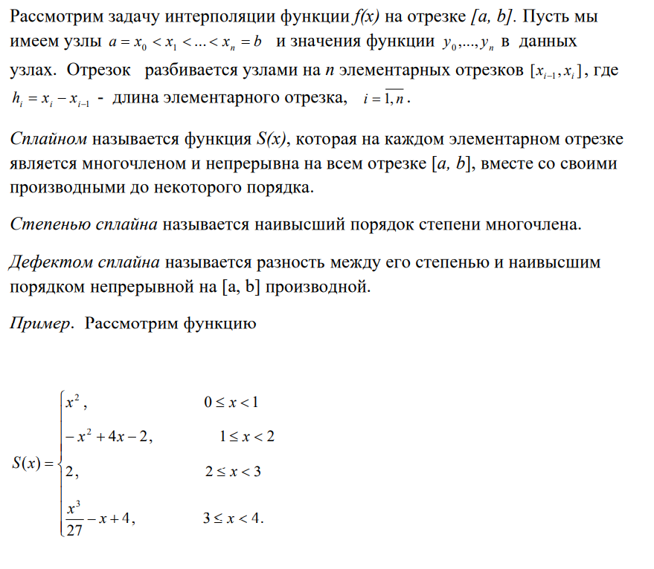
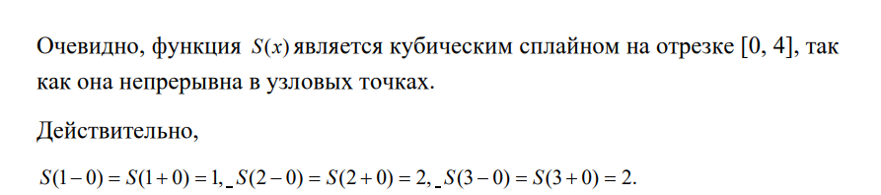
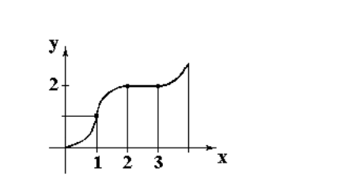
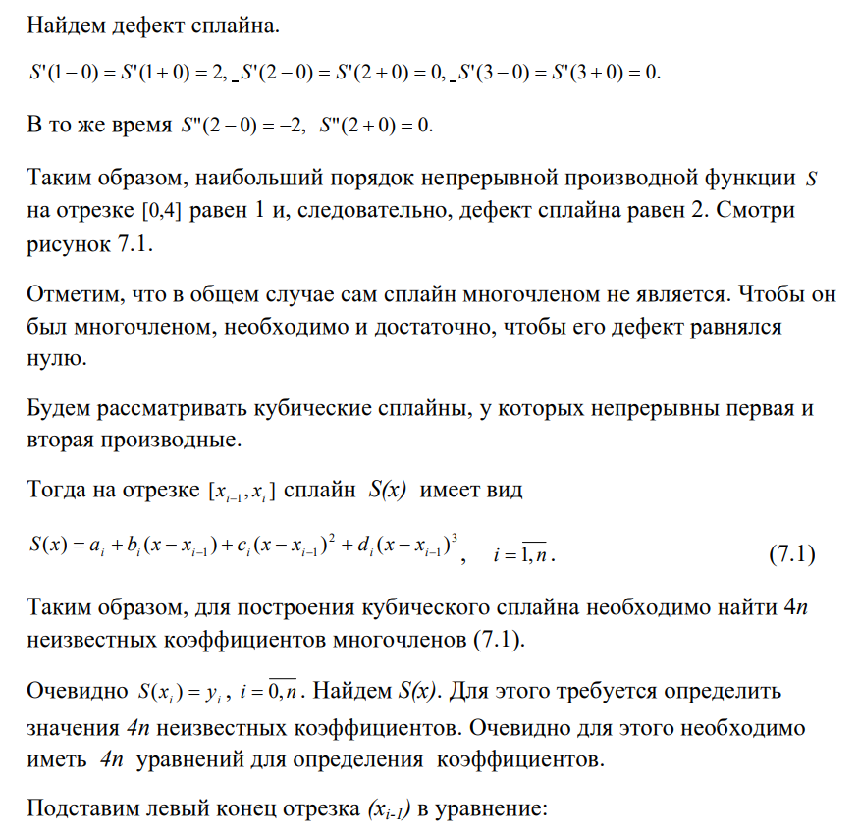

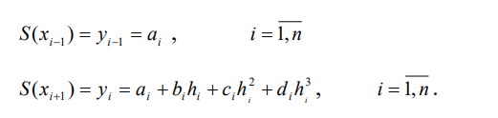

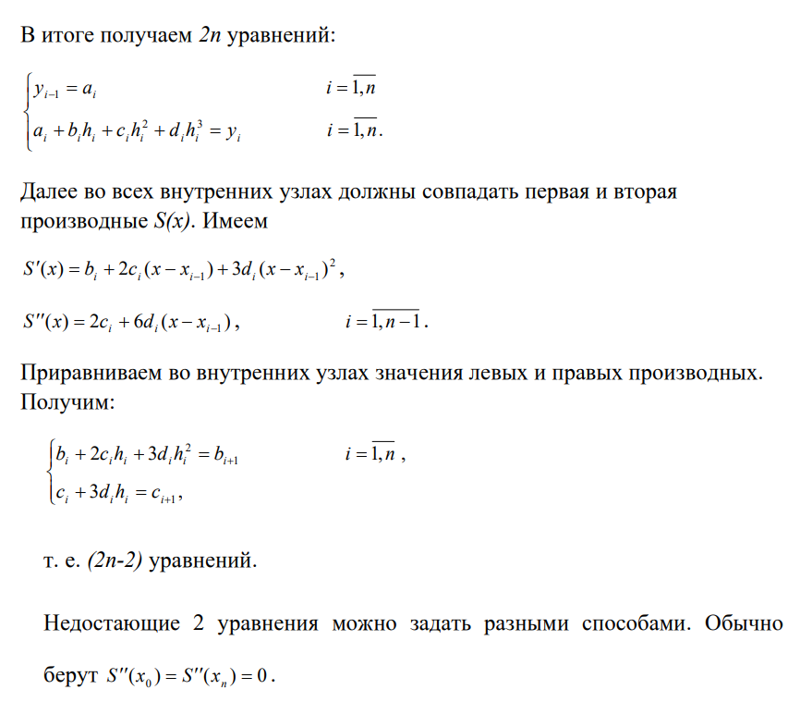
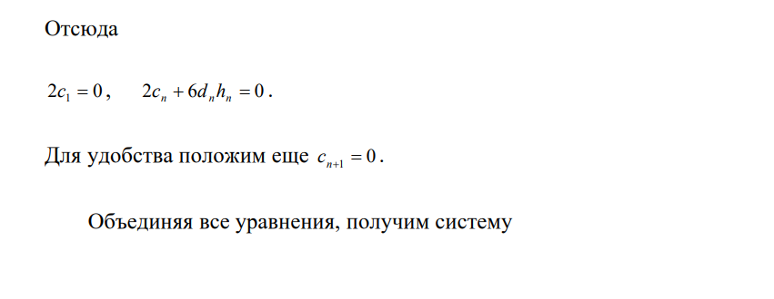
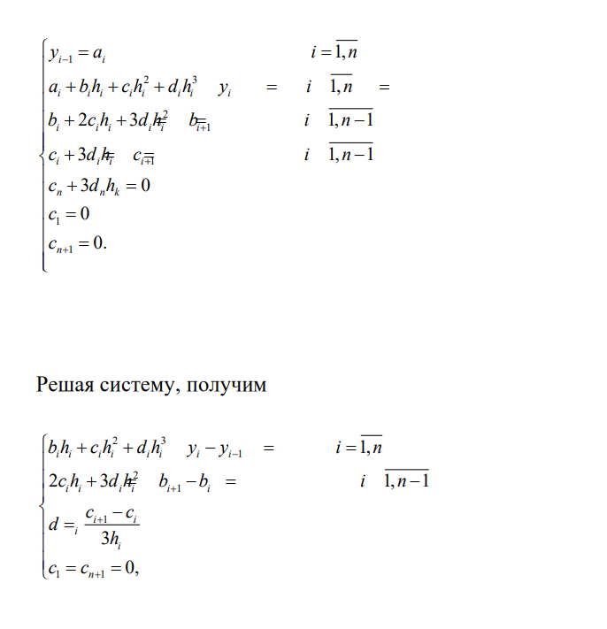
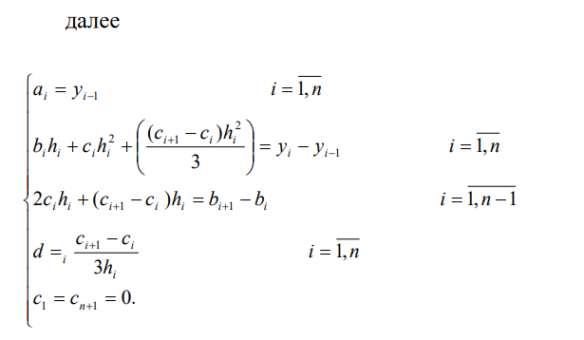
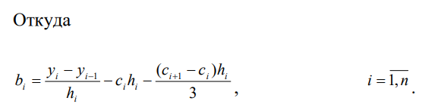
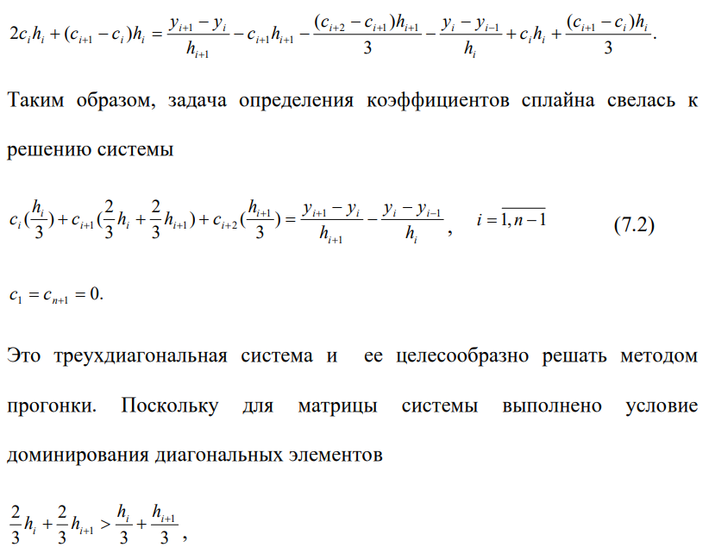
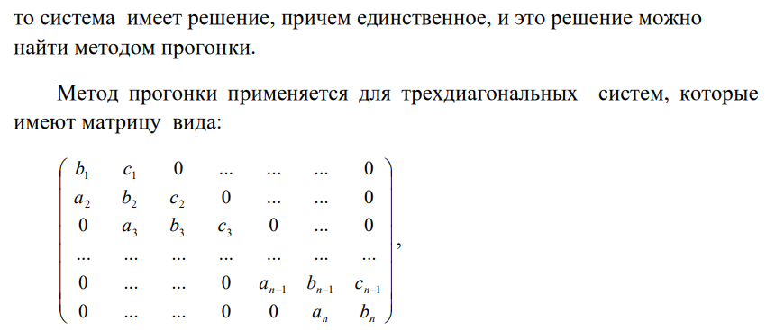
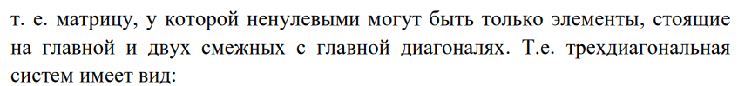
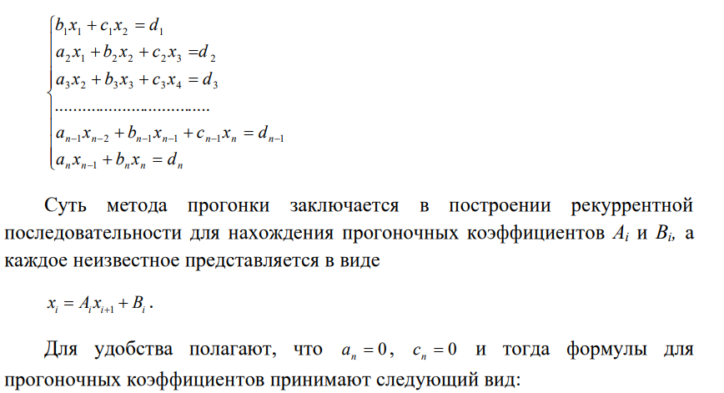
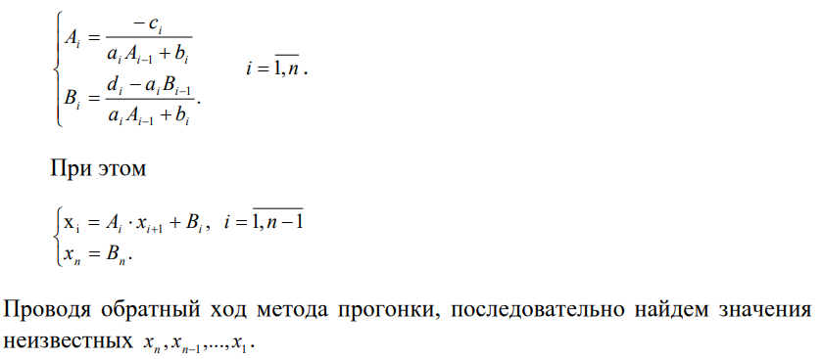
- Алгоритм программы
Progonka
Spline

Solve

- Программная реализация
# -*- coding: cp1251 -*-
#KakhnouskiEC_LAB7

print("Cubic spline interpolation \n")
import math
import numpy
import matplotlib.pyplot as plt
plotdots = 10 ** 4
def input():
#def f(x): return math.cosh(x)
def f(x): return math.cosh(x)
LEFT, DOTS_COUNT, RIGHT = 0, 6, 2
dots = []
for i in range(DOTS_COUNT):
x = LEFT + (RIGHT - LEFT) * i / (DOTS_COUNT - 1)
y = f(x)
dots += [(x, y)]
return dots, f
dots, f = input()
(x, y) = map(list, zip(*dots))
print("(x,y) =", dots, '\n')
plt.plot(x, y, 'og')
xplot = np.linspace(min(x), max(x), plotdots)
yplot = [f(xdot) for xdot in xplot]
plt.plot(xplot, yplot, 'black')

МЕТОД ПРОГОНКИ ДЛЯ ТРЕХДИАГОНАЛЬНОЙ МАТРИЦЫ
def tridiag_solve(A, b):
A = A.copy()
b = b.copy()
n = len(A)
A[0][1] /= A[0][0]
for i in range(1, n - 1):
A[i][i + 1] /= (A[i][i] - A[i][i - 1] * A[i - 1][i])
b[0] /= A[0][0]
for i in range(1, n):
b[i] = (b[i] - A[i][i - 1] * b[i - 1]) / (A[i][i] - A[i][i - 1] * A[i
- 1][i])
x = np.zeros(n)
x[-1] = b[-1]
for i in range(n - 2, -1, -1):
x[i] = b[i] - A[i][i + 1] * x[i + 1]
return x

def Spline(dots):
n = len(dots) - 1
(x, y) = map(list, zip(*dots))
h = [None]
for i in range(1, n + 1):
h += [x[i] - x[i - 1]]

A = [[None] * (n) for i in range(n)]
for i in range(1, n):
for j in range(1, n):
A[i][j] = 0.0
for i in range(1, n - 1):
A[i + 1][i] = h[i + 1]
for i in range(1, n):
A[i][i] = 2 * (h[i] + h[i + 1])
for i in range(1, n - 1):
A[i][i + 1] = h[i + 1]
F = []
for i in range(1, n):
F += [3 * ((y[i + 1] - y[i]) / h[i + 1] - (y[i] - y[i - 1]) / h[i])]
A = [A[i][1:] for i in range(len(A)) if i]
c = tridiag_solve(A, F)
c = [0.0] + list(c) + [0.0]
def evaluate(xdot):
for i in range(1, len(x)):
if x[i - 1] <= xdot <= x[i]:
val = 0
val += y[i]
b = (y[i] - y[i - 1]) / h[i] + (2 * c[i] + c[i - 1]) * h[i] / 3

val += b * (xdot - x[i])
val += c[i] * ((xdot - x[i]) ** 2)
d = (c[i] - c[i - 1]) / (3 * h[i])
val += d * ((xdot - x[i]) ** 3)
return val
return None
return evaluate

spl = Spline(dots)
yplot = [spl(xdot) for xdot in xplot]
plt.plot(xplot, yplot, 'b')

xdot = 1.0
print(f" f({xdot}) =", f(xdot))
print(f"CubicSpline({xdot}) =", spl(xdot))
print(f" delta({xdot}) =", abs(f(xdot) - spl(xdot)))

from scipy.interpolate import CubicSpline
cs = CubicSpline(x, y, bc_type='natural')
yplot = [cs(xdot) for xdot in xplot]
plt.plot(xplot, yplot, 'r:')

plt.show()

Тестовые примеры:

Тестовый пример 1.
Функция | Интервал |  | Число узлов
𝑦 = ch(x) | [0, 2] |  | 10000
Значение в точке 𝑥 = $\frac{b-a}{\begin{aligned}2 \\ \end{aligned}}$ = 1.0

Исходная функция |  | Кубический сплайн
1 |  | ≈ 1.0000000000000002
|Δ| ≈ 2.220446049250313𝑒 − 16
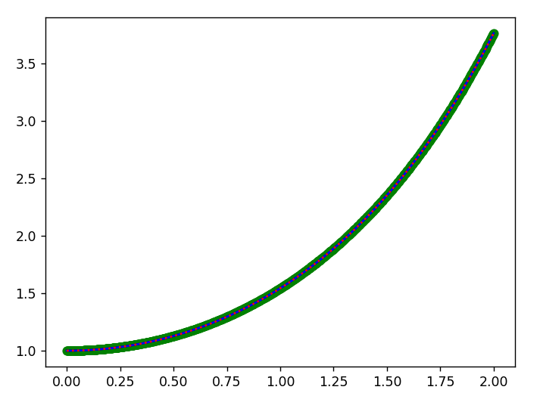

Тестовый пример 2.
Функция | Интервал | Число узлов
𝑦 = sin(x) | [0, 6] | 2000
Значение в точке 𝑥 = $\frac{b-a}{\begin{aligned}2 \\ \end{aligned}}$ = 3

|Δ| ≈ 5.5067062021407764e-14
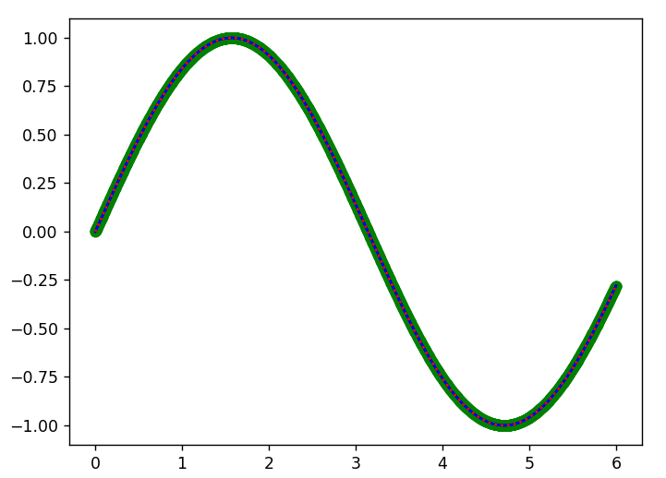

Тестовый пример 3.
Функция | Интервал | Число узлов
𝑦 = 0 | [0, 6] | 10
Значение в точке 𝑥 = $\frac{b-a}{\begin{aligned}2 \\ \end{aligned}}$ = 3

|Δ| ≈ 0
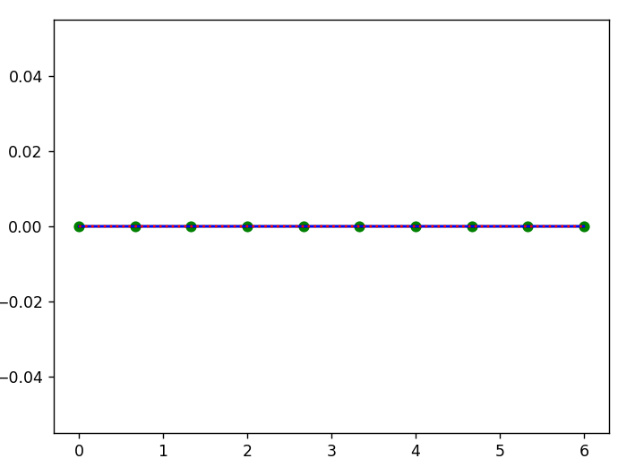

ЗАДАНИЕ
Вариант №7

Произвести интерполирование кубическими сплайнами функции заданного варианта. Вычислить значение сплайна в точке. Сравнить полученное значение со значением исходной функции.
Функция | Интервал |  | Число узлов
𝑦 = ch(x) | [0, 2] |  | 6
Значение в точке 𝑥 = $\frac{b-a}{\begin{aligned}2 \\ \end{aligned}}$ = 1.0
f(1.0) = 1.5431

Исходная функция |  | Кубический сплайн
1 |  | ≈ 1.0000000000000002
|Δ| ≈ 2.220446049250313𝑒 − 16
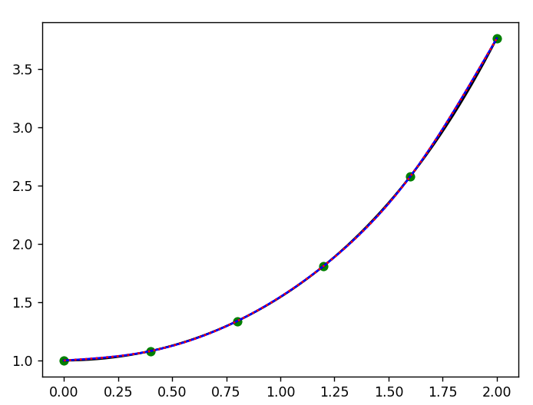

- Вывод

Таким образом, в ходе выполнения лабораторной работы была освоена интерполяция функций с помощью кубических сплайнов. Составлена компьютерная программа, на тестовых примерах проверена правильность её работы, построены кубические интерполяционные сплайны, вычислено значение функции в точке согласно заданному варианту.

